BÁO CÁO ĐỒ ÁN CUỐI KỲ
LẬP TRÌNH WEB
WEBSITE CỬA HÀNG Lương Hoàng Phúc
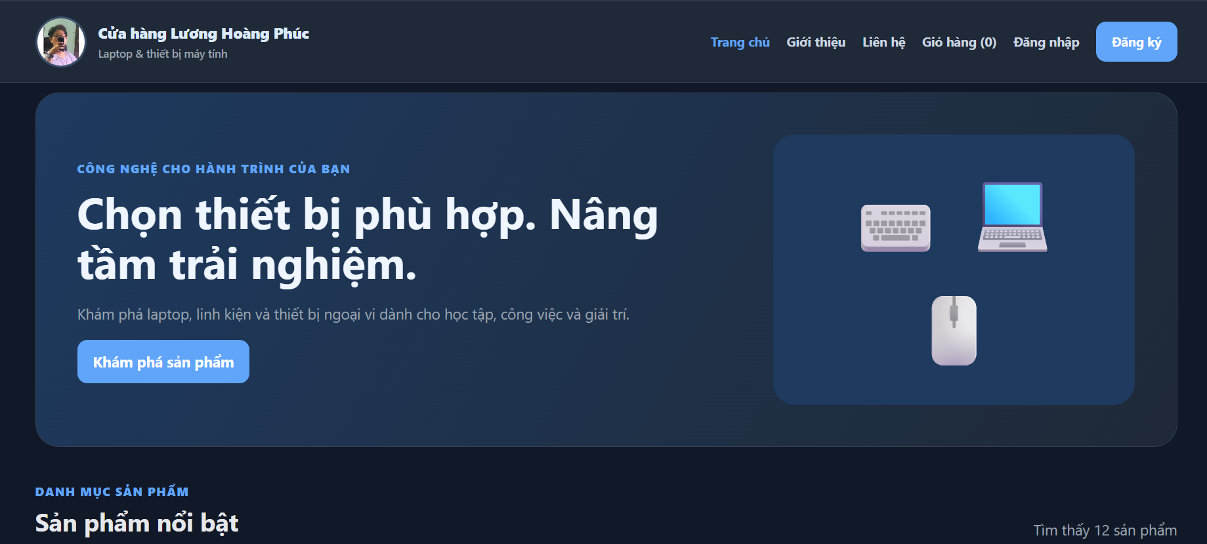
HỌC VIỆN CÔNG NGHỆ BƯU CHÍNH VIỄN THÔNG

1. Thông tin sinh viên
Mục | Nội dung
Trường | HỌC VIỆN CÔNG NGHỆ BƯU CHÍNH VIỄN THÔNG
Môn học | Lập trình Web: HTML, CSS, JavaScript, PHP
Mã số sinh viên | N25DTCN045
Họ và tên | Lương Hoàng Phúc
Lớp | D25TXCN01-N
Email | Gta271007@gmail.com
Ngày nộp | 06/11/2026

2. Đường dẫn nộp kèm
Mục | Nội dung
Video trình bày | https://youtu.be/PEI9-tEQ2OQ
Thời lượng | 9:17 phút
Website hosting | http://localhost/luong-hoang-phuc-shop/
Tài khoản khách hàng | minhanh@example.com / password
Tài khoản quản trị | admin@example.com / password
Tên tệp mã nguồn | N25DTCN045_uongHoangPhuc_SourceCode.zip

3. Tổng quan dự án
Mục | Nội dung
Tên cửa hàng | Cửa hàng Lương Hoàng Phúc
Nhóm sản phẩm | Laptop và thiết bị máy tính
Công nghệ | HTML5, CSS3, JavaScript, PHP, MySQL
Máy chủ cục bộ | XAMPP / Apache
Database | Luong_Hoang_Phuc_Database
Logo cửa hàng: ảnh chân dung sinh viên được đặt tại assets/logo-luong-hoang-phuc.png và hiển thị trong header dùng chung.

4. Số liệu dữ liệu
Chỉ số | Số lượng dự kiến từ SQL seed
Danh mục | 3
Sản phẩm | 12
Tài khoản | 3 (1 quản trị viên)
Đơn hàng | 5
Chờ xử lý | 1
Đang giao | 1
Hoàn tất | 2
Đã hủy | 1
Cần chạy lại câu COUNT trong đề thi trên database sau khi import và chèn ảnh kết quả thực tế. Các số liệu trên là dữ liệu seed dự kiến.

5. Bảng tự đánh giá
Mã | Yêu cầu | Mức | Hình số
A1–A8 | HTML, CSS, responsive, JavaScript | [XÁC NHẬN] | 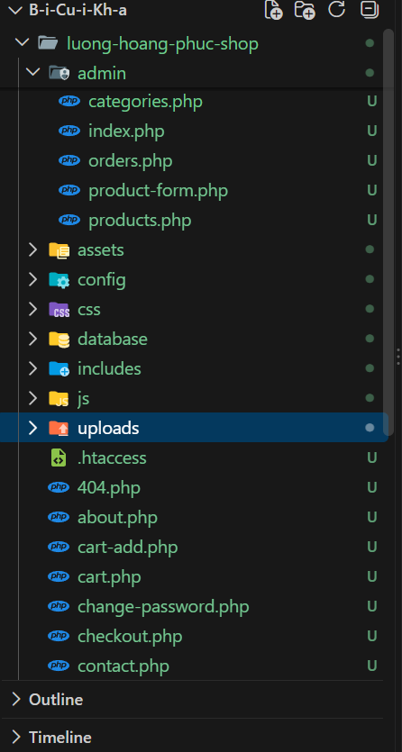
B1–B7 | PHP, PDO, truy vấn, tìm kiếm, sắp xếp | [XÁC NHẬN] | 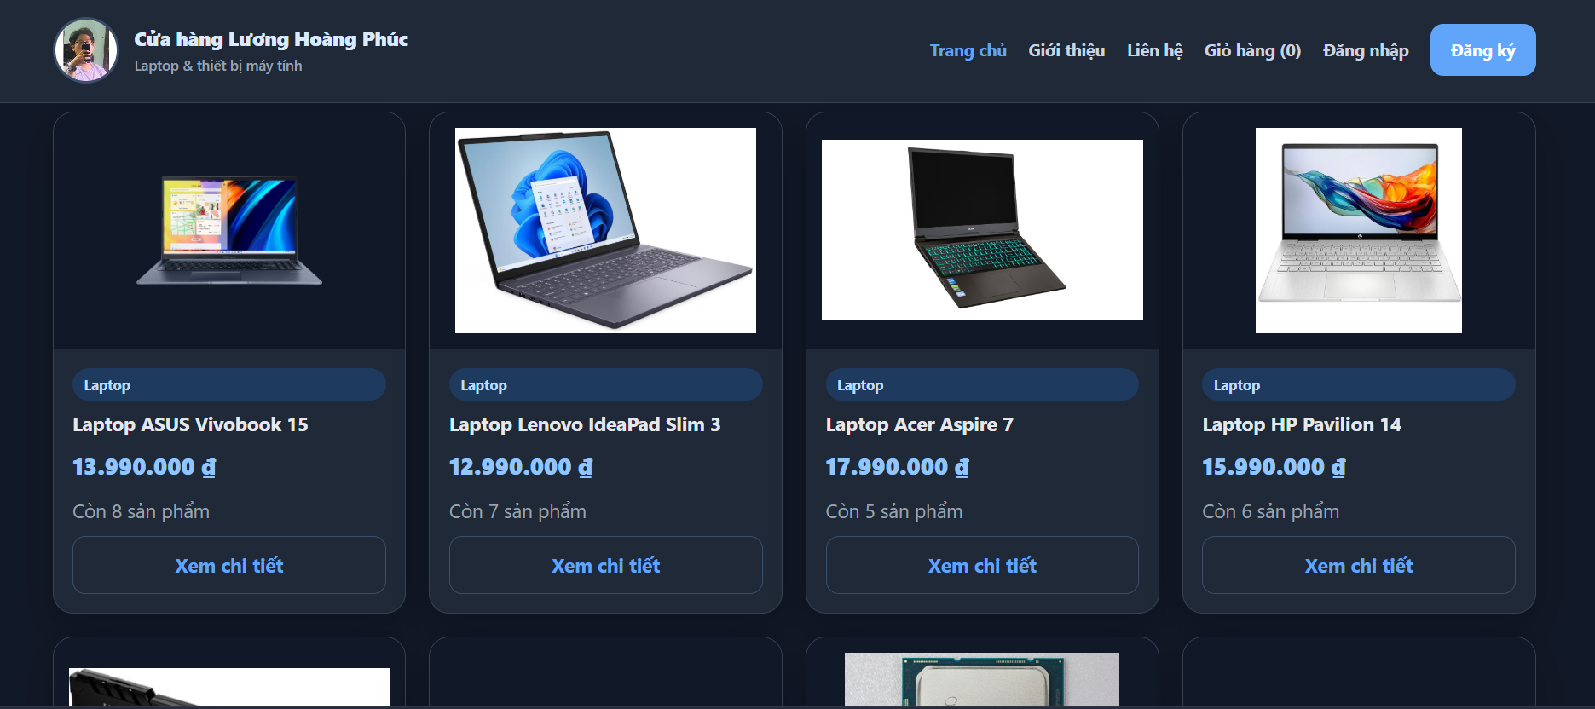
C1–C9 | Tài khoản, giỏ hàng, đặt hàng, profile | [XÁC NHẬN] | 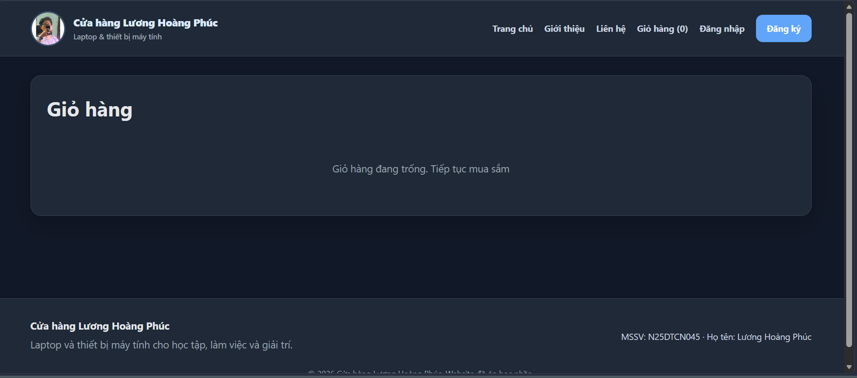
D1–D11 | Admin và bảo mật | [XÁC NHẬN] | 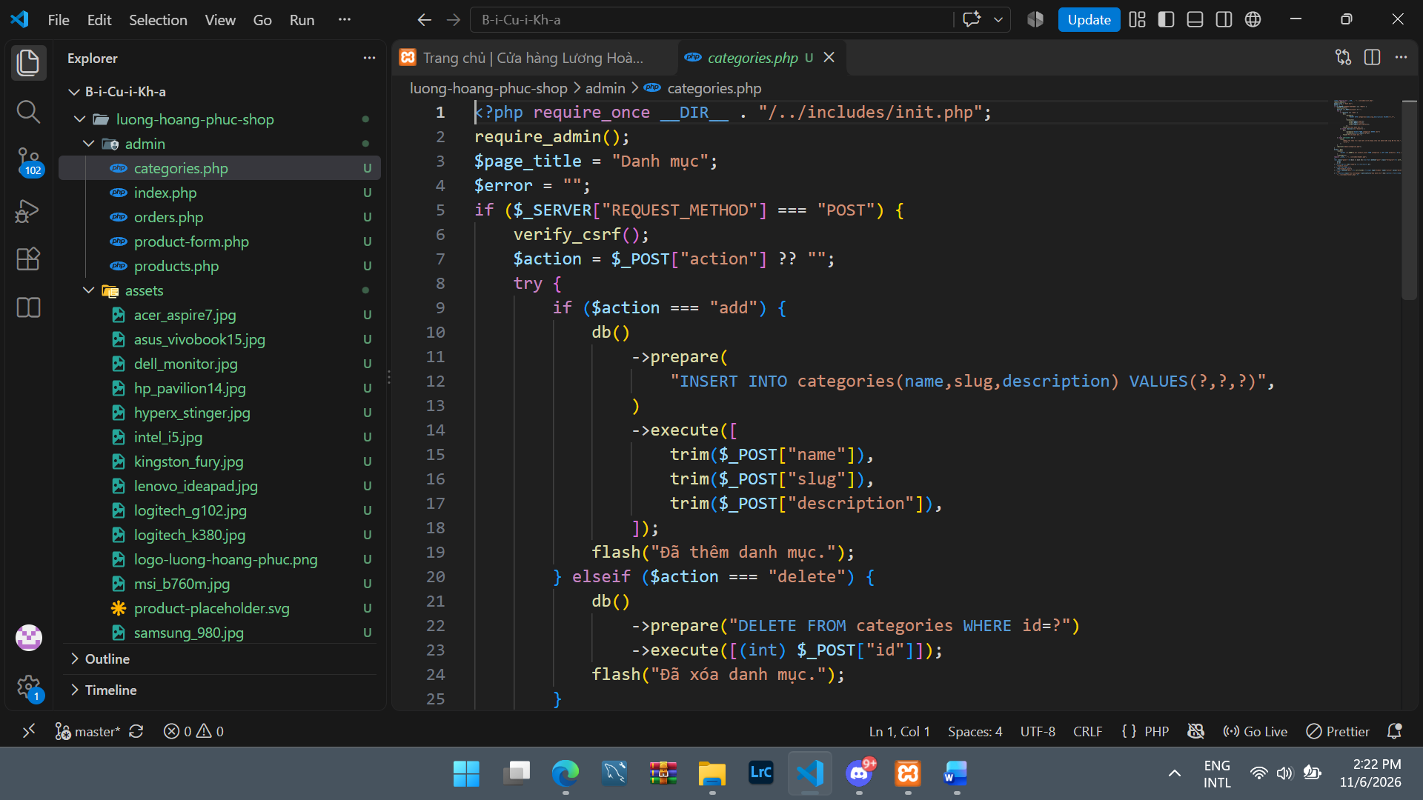
E | Hosting thật | [ CHƯA XÁC NHẬN]

6. Ảnh chụp và mô tả tính năng

Hình 1. Trang chủ trên máy tính
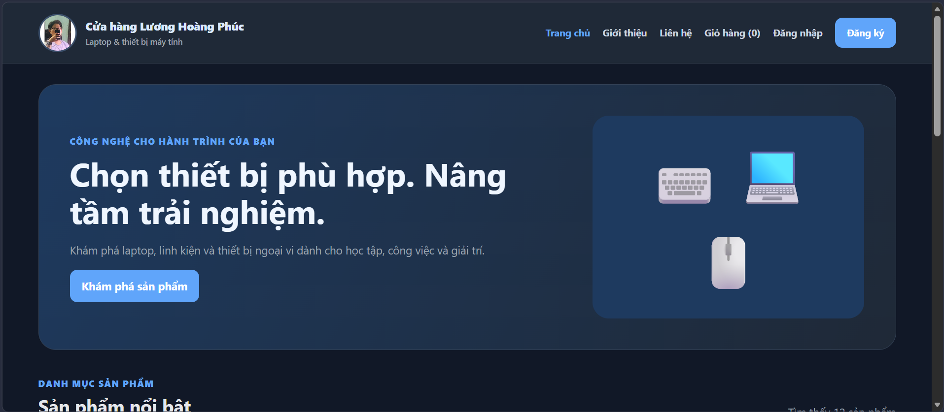
Đường dẫn trang: http://localhost/luong-hoang-phuc-shop/
Mã yêu cầu: A1
Mô tả: Người dùng truy cập trang chủ để xem danh sách sản phẩm laptop và thiết bị máy tính. Hệ thống hiển thị banner, danh mục sản phẩm, sản phẩm nổi bật và thông tin cửa hàng. Người dùng có thể chọn sản phẩm để xem thông tin chi tiết.
Tệp xử lý chính: index.php

Hình 2. Trang chủ chế độ điện thoại
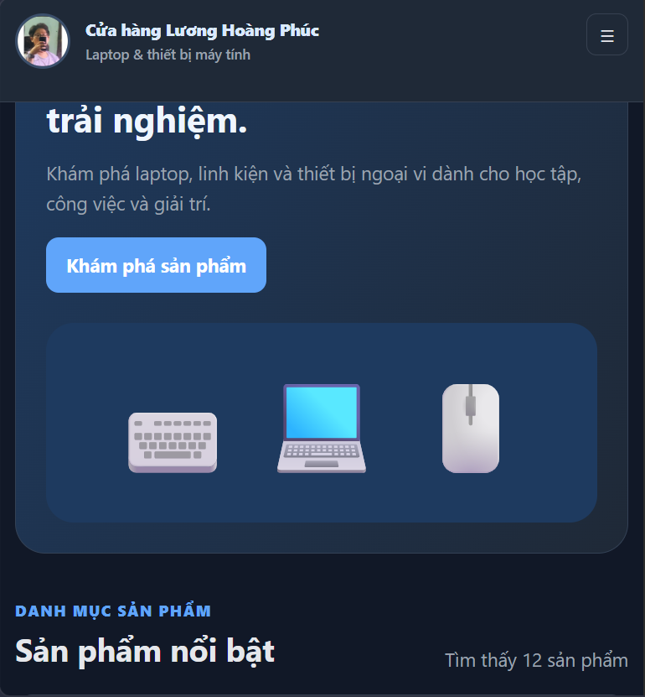Đường dẫn trang: http://localhost/luong-hoang-phuc-shop/
Mã yêu cầu: A1
Mô tả: Khi người dùng truy cập website bằng điện thoại, giao diện tự động điều chỉnh kích thước và bố cục phù hợp với màn hình nhỏ. Các thành phần như thanh điều hướng, danh sách sản phẩm và hình ảnh được sắp xếp lại để dễ quan sát và thao tác.
Tệp xử lý chính: index.php, file css

Hình 3. Lọc, tìm kiếm và sắp xếp
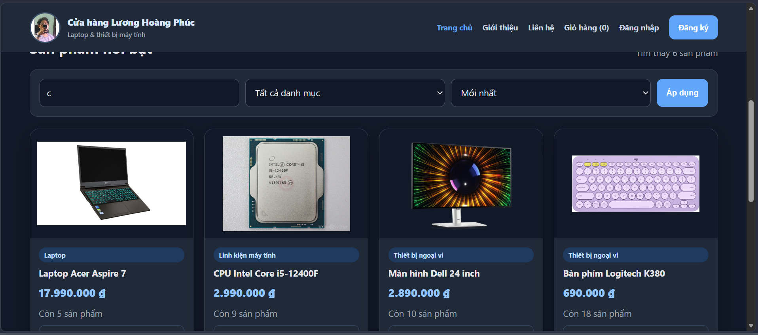Đường dẫn trang: http://localhost/luong-hoang-phuc-shop/
Mã yêu cầu: B4, B6, B7
Mô tả: Người dùng có thể nhập từ khóa để tìm kiếm sản phẩm theo tên, lọc sản phẩm theo danh mục hoặc tiêu chí phù hợp. Website hiển thị danh sách kết quả tương ứng và cho phép sắp xếp sản phẩm theo giá hoặc thứ tự hiển thị.
Tệp xử lý chính: index.php

Hình 4. Trang chi tiết sản phẩm
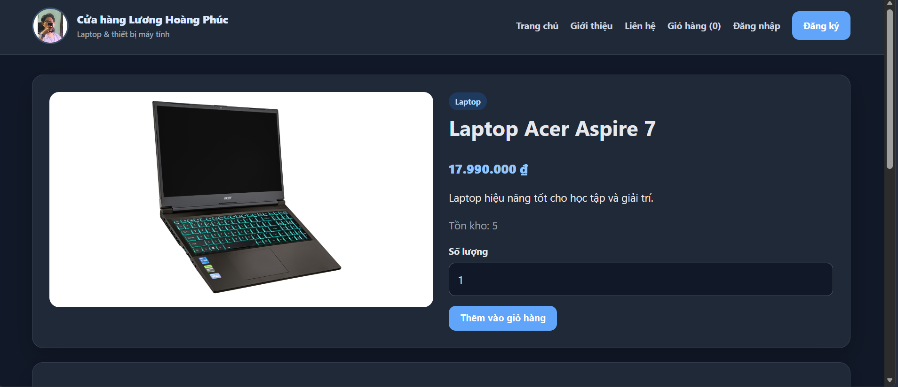Đường dẫn trang: Laptop Acer Aspire 7 | Cửa hàng Lương Hoàng Phúc
Mã yêu cầu: A2, B5
Mô tả: Người dùng chọn một sản phẩm bất kỳ từ danh sách trang chủ để xem thông tin chi tiết. Hệ thống truy vấn cơ sở dữ liệu dựa trên mã định danh id truyền trên URL và hiển thị đầy đủ tên sản phẩm, hình ảnh minh họa, giá bán, mô tả chi tiết, thông số kỹ thuật và số lượng tồn kho. Trường hợp sản phẩm không tồn tại trong hệ thống, hệ thống sẽ tự động trả về trang thông báo lỗi 404 phù hợp.
Tệp xử lý chính: product.php

Hình 5. Đăng ký / đăng nhập
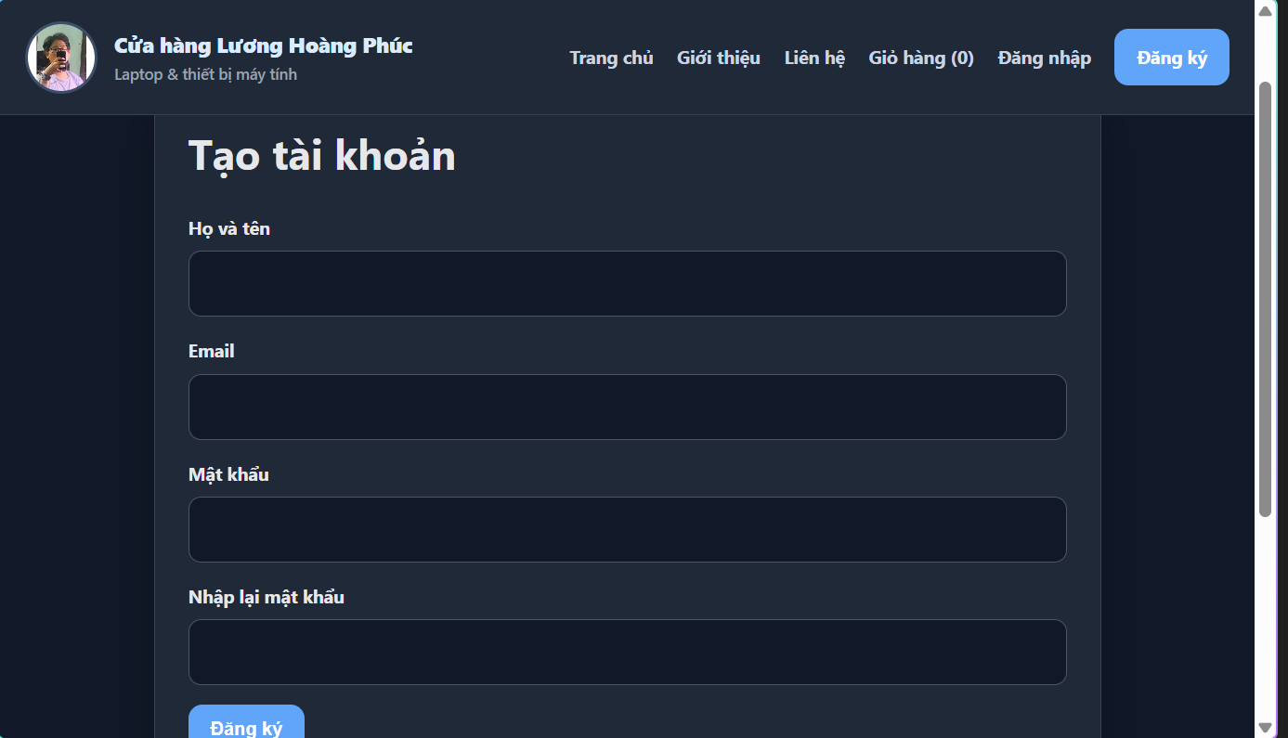
Đường dẫn trang: http://localhost/luong-hoang-phuc-shop/register.php
Mã yêu cầu: A3, C1
Mô tả: Người dùng nhập các thông tin cá nhân bao gồm họ tên, email và mật khẩu vào biểu mẫu đăng ký. Phía máy chủ tiến hành kiểm tra tính hợp lệ của dữ liệu, chặn các trường hợp trùng lặp email và mã hóa mật khẩu bảo mật bằng hàm password_hash. Nếu thông tin hợp lệ, hệ thống lưu tài khoản mới vào cơ sở dữ liệu và hiển thị thông báo đăng ký thành công
Tệp xử lý chính: register.php

Hình 6. Giỏ hàng và đặt hàng
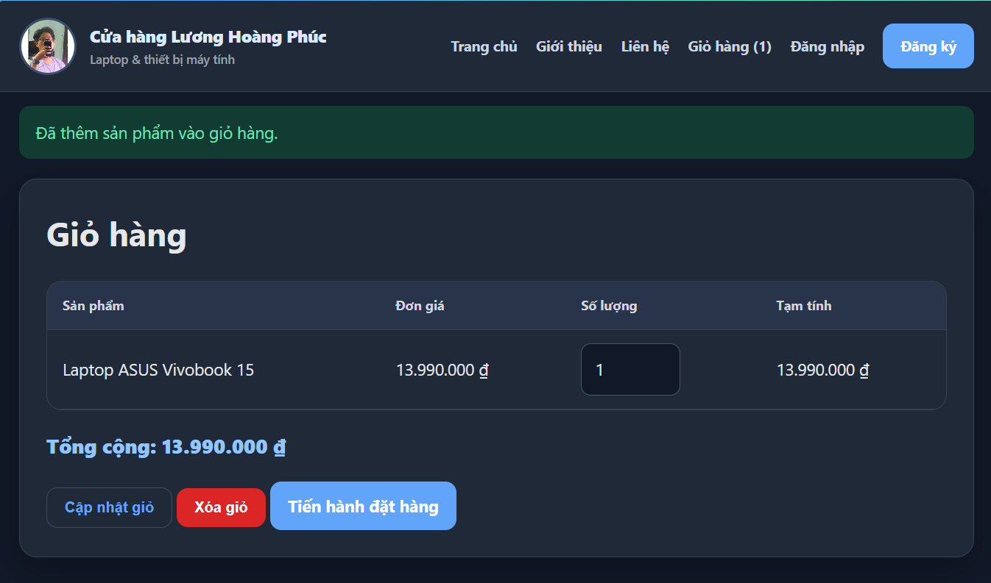Đường dẫn trang: http://localhost/luong-hoang-phuc-shop/cart.php
Mã yêu cầu: A8, C3
Mô tả: Người dùng có thể xem danh sách các sản phẩm đã chọn mua, thay đổi số lượng hoặc xóa bỏ từng sản phẩm khỏi giỏ hàng. Hệ thống sử dụng JavaScript và Session để tự động tính toán lại thành tiền ngay lập tức khi số lượng thay đổi mà không cần tải lại trang. Mọi mức giá của sản phẩm trong giỏ luôn được cập nhật chuẩn xác trực tiếp từ cơ sở dữ liệu.
Tệp xử lý chính: cart.php, update-cart.php

Hình 7. Lịch sử và hủy đơn
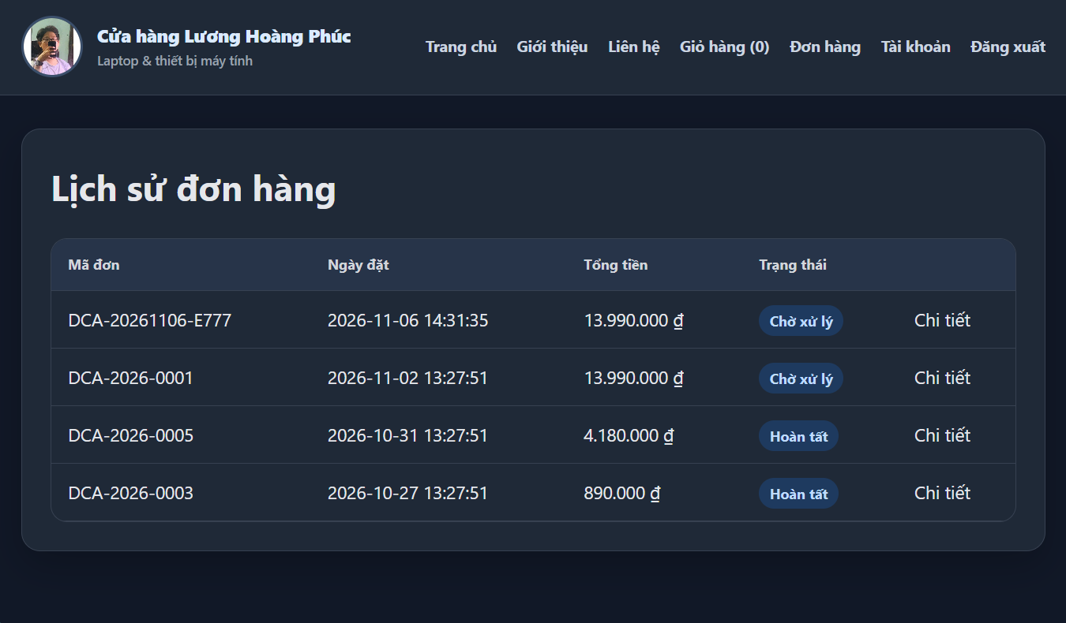
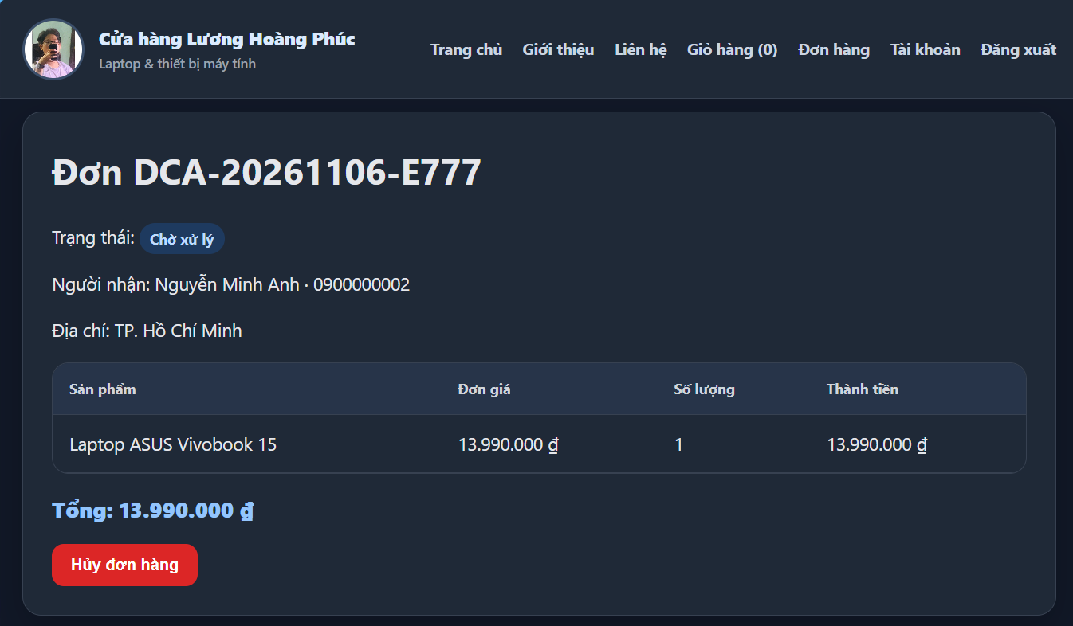Đường dẫn trang: http://localhost/luong-hoang-phuc-shop/orders.php , http://localhost/luong-hoang-phuc-shop/order-detail.php?id=6
Mã yêu cầu: C5
Mô tả: Người dùng truy cập vào trang quản lý lịch sử để xem danh sách toàn bộ các đơn hàng đã đặt kèm trạng thái xử lý hiện tại và chi tiết từng sản phẩm trong đơn. Hệ thống kiểm tra quyền sở hữu chặt chẽ trên mỗi yêu cầu, ngăn chặn tuyệt đối tình trạng người dùng khác cố tình truy cập xem đơn hàng bằng cách thay đổi mã định danh (id) trên thanh địa chỉ URL.
Tệp xử lý chính: orders.php, order-detail.php

Hình 8. Trang tài khoản và đổi mật khẩu
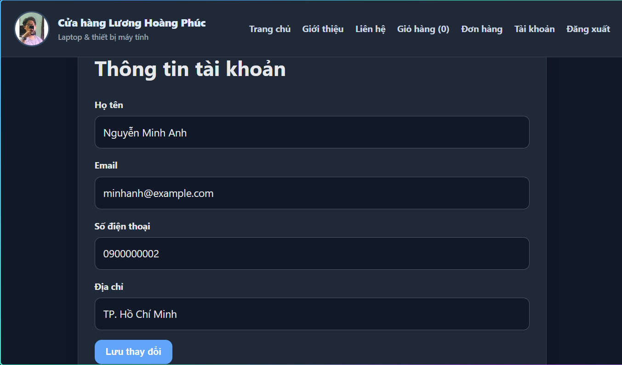 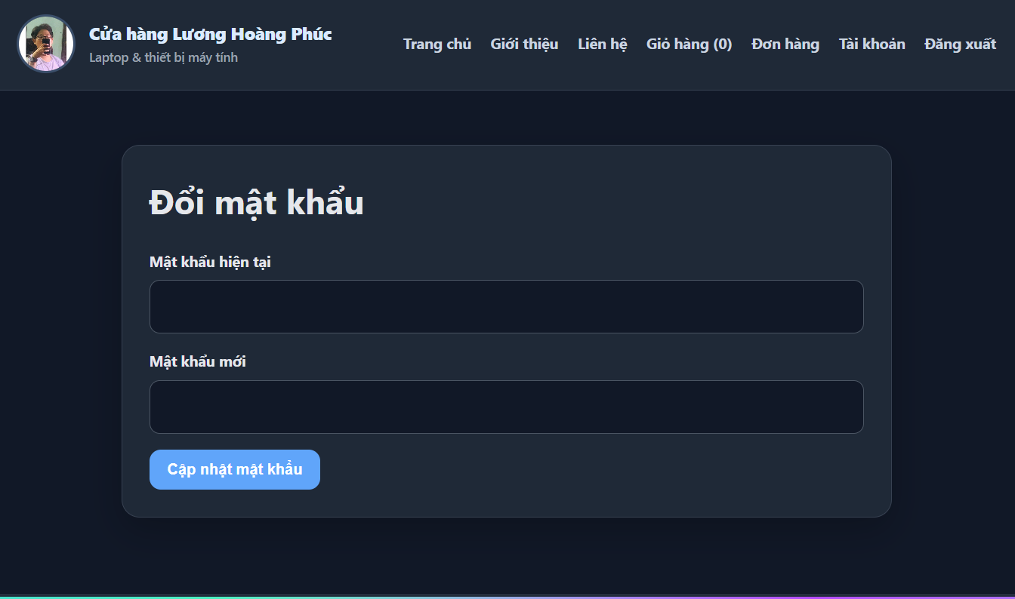Đường dẫn trang: http://localhost/luong-hoang-phuc-shop/profile.php, http://localhost/luong-hoang-phuc-shop/change-password.php
Mã yêu cầu: C7
Mô tả: Người dùng truy cập trang tài khoản cá nhân để xem và cập nhật các thông tin cơ bản bao gồm họ tên, số điện thoại và địa chỉ giao hàng. Hệ thống xác thực phiên đăng nhập hiện tại, kiểm tra tính hợp lệ dữ liệu do người dùng nhập vào và cập nhật các thông tin mới trực tiếp vào cơ sở dữ liệu một cách an toàn.
Tệp xử lý chính: profile.php

Hình 9. Dashboard quản trị
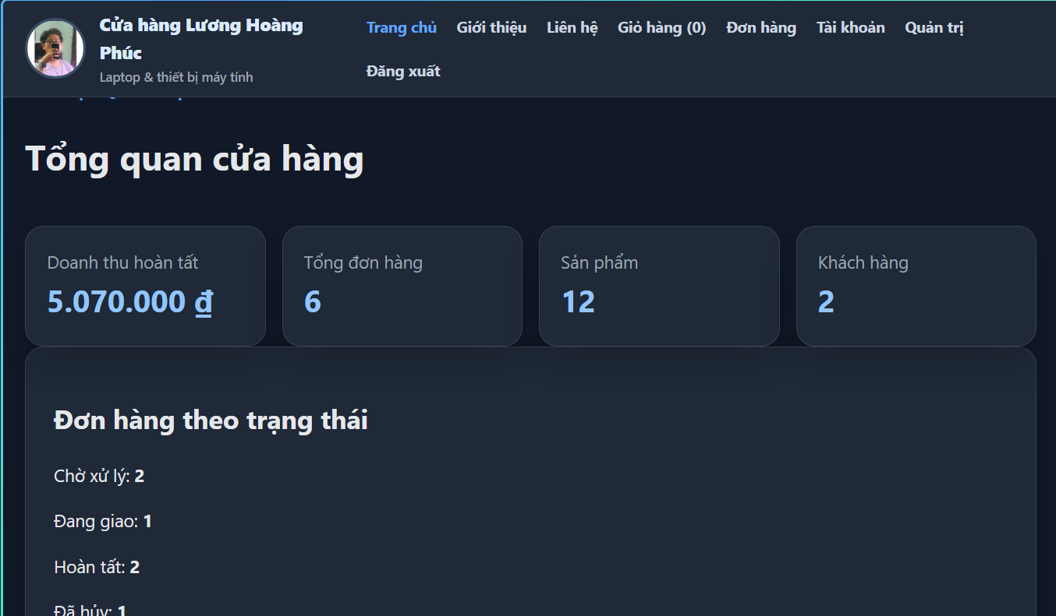Đường dẫn trang: http://localhost/luong-hoang-phuc-shop/admin/index.php
Mã yêu cầu: D1, D9
Mô tả: Quản trị viên sau khi đăng nhập thành công vào hệ thống sẽ được chuyển hướng đến trang tổng quan quản trị. Hệ thống kiểm tra quyền hạn nghiêm ngặt (require_admin()), tự động chặn quyền truy cập và trả về mã lỗi 403 nếu tài khoản không đủ thẩm quyền. Tại dashboard, hệ thống thống kê và hiển thị trực quan các số liệu quan trọng bao gồm: số lượng đơn hàng theo từng trạng thái, tổng doanh thu từ các đơn hàng đã hoàn tất, cùng danh sách 5 sản phẩm sắp hết hàng trong kho.
Tệp xử lý chính: admin/index.php

Hình 10. Quản lý sản phẩm, danh mục và đơn hàng
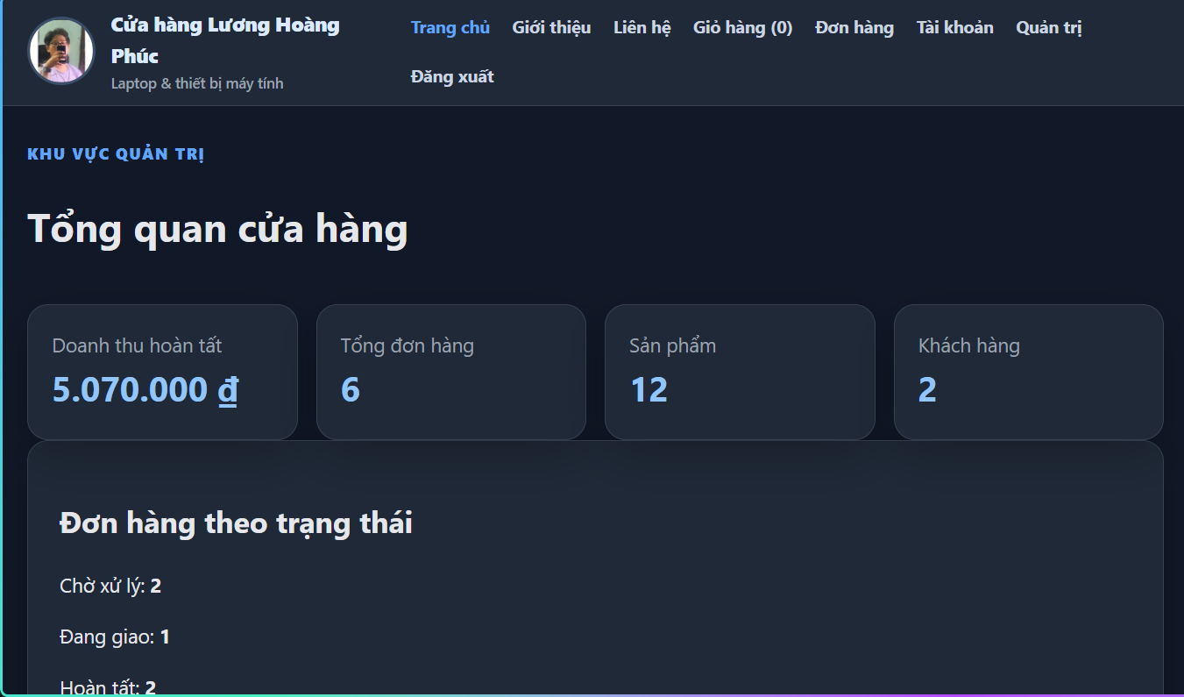 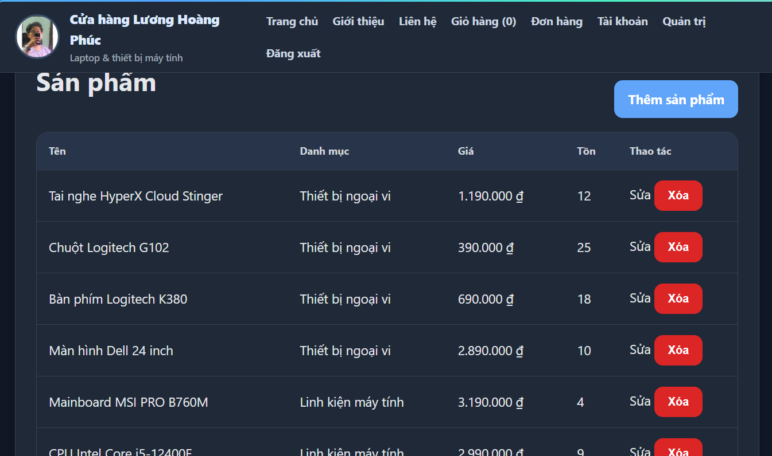Đường dẫn trang: http://localhost/luong-hoang-phuc-shop/admin/products.php
Mã yêu cầu: D1, D2, D3, D4, D5, D6, D7
Mô tả: Quản trị viên có quyền truy cập vào giao diện quản lý sản phẩm với danh sách được hỗ trợ phân trang rõ ràng, cho phép thực hiện các thao tác thêm mới, chỉnh sửa hoặc xóa sản phẩm (với yêu cầu gửi dữ liệu qua phương thức POST và chặn xóa các sản phẩm đã phát sinh đơn hàng). Hệ thống tích hợp tính năng tải lên hình ảnh an toàn (kiểm tra dung lượng, định dạng, đổi tên ngẫu nhiên, cấu hình .htaccess chống thực thi mã độc trong thư mục uploads/), tự động xóa tệp ảnh cũ khi cập nhật ảnh mới, đồng thời bảo vệ toàn bộ các form thao tác bằng mã xác thực CSRF.
Tệp xử lý chính: admin/products.php, admin/product-form.php

Hình 11. Sơ đồ cơ sở dữ liệu
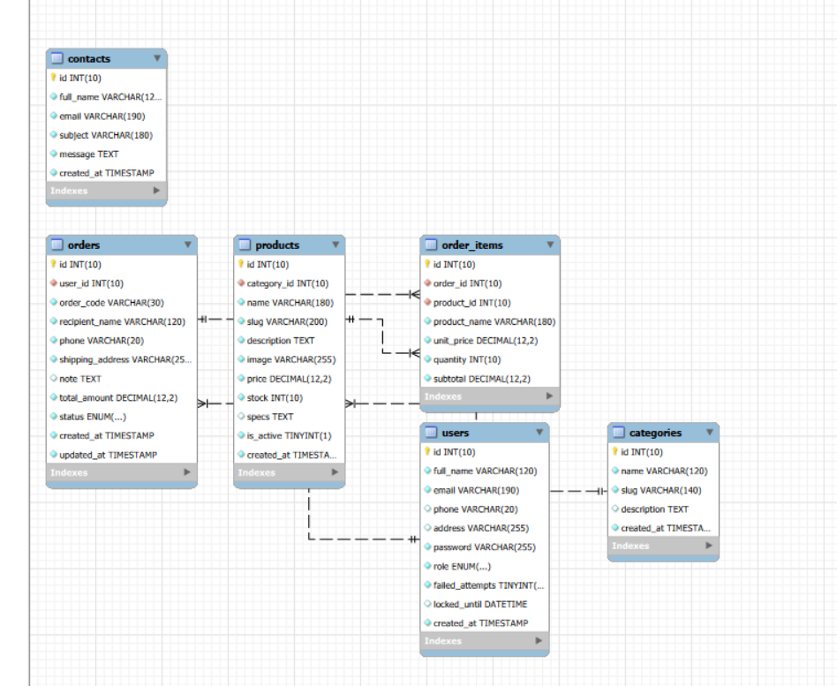
Đường dẫn trang: file Luong_Hoang_Phuc_Database
Mã yêu cầu: B2
Mô tả: [Cơ sở dữ liệu của hệ thống được thiết kế chuẩn hóa gồm tối thiểu 5 bảng chính: categories (Danh mục sản phẩm), products (Sản phẩm), users (Người dùng/Tài khoản), orders (Đơn hàng), và order_items (Chi tiết đơn hàng). Các bảng được thiết lập đầy đủ khóa chính (Primary Key), khóa ngoại (Foreign Key) để liên kết chặt chẽ dữ liệu với nhau, đồng thời toàn bộ cơ sở dữ liệu được cấu hình định dạng bảng mã chuẩn utf8mb4 nhằm hỗ trợ lưu trữ tiếng Việt có dấu toàn diện và an toàn.
Tệp xử lý chính: file Luong_Hoang_Phuc_Database

7. Cơ sở dữ liệu
Tên database: luong-hoang-phuc-shop, nằm ở file Luong_Hoang_Phuc_Database
8. Mã nguồn
Mã nguồn được đóng gói trong tệp ZIP bàn giao.

9. Triển khai hosting
Trạng thái: Chưa làm

10. Lời cam đoan
Tôi cam đoan đây là bài làm cá nhân của tôi. Mã nguồn trong báo cáo, trong tệp nén và trên hosting (nếu có) là cùng một phiên bản. Tôi chịu trách nhiệm kiểm thử và xác minh các chức năng trước khi nộp.
Ngày: 06/11/2026
Họ tên sinh viên: Lương Hoàng Phúc

